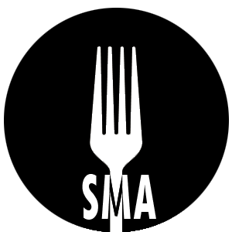

Sistema de Merenda Acadêmico

Documentação

Desenvolvedores: Caio Corrêa Chaves e Izabela Ferreira Reis

Izabela Reis e Caio Corrêa

SMA: SISTEMA DE MERENDA ACADÊMICO

Projeto apresentado à Etec Dr. Celso Giglio

para a obtenção da conclusão do segundo

módulo do curso técnico em informática.

Orientador:

Osasco

2018

**prototipo**

